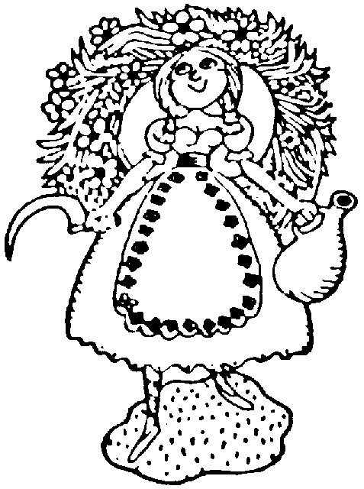
HAVELSKÉ POSVÍCENÍ

Na zahradě muzea (Husova 291, Čáslav)

SOBOTA 11.ZÁŘÍ 2010

PROGRAM

11.00 – 12.30 Tip - hud.skupina
13.00 – 14.00 Duo Tata Mia - hud.skupina
14.00 – 15.00 „Adámek mezi broučky“
– loutkové divadlo Třemošná
15.30 – 16.30 Pohoda - hud.skupina
17.00 – 18.00 The bee line - hud.skupina
18.30 – 19.30 Frmol - hud.skupina
20.00 - Starý Klády - hud.skupina

Časy jsou orientační – nutno brát zřetel na výměnu kapel

Změna programu vyhrazena

výtvarná dílna pro děti
(OUTSIDER ART)

malování na obličej

SKÁKACÍ HRAD

Teplé lázeňské oplatky

BOHATÉ OBČERSTVENÍ

Děti mají 1 porci prasátka zdarma
(pouze do vyčerpání)

Vstupné: děti do 3 let zdarma,
děti od 3 do 15 let: 30,- Kč
dospělí: 50,- Kč

Pořadatel:
Městské muzeum a knihovna Čáslav

